*BOKA KOTORSKA*

842-2022

|  |  |
| --- | --- |
| **13.05.2022.**  **petak** | Polazak u 7,30 sati iz Sukoišanske ulice u Splitu. Vožnja prema jugu uz kraća usputna stajanja do granice Hrvatske i Crne gore. Carinske formalnosti, nastavak vožnje uz Boka Kotorski zaljev do PERASTA i odlazak na otočić GOSPE OD ŠKRPJELA. Razgled svetišta i muzeja u sklopu samostana u pratnji stručne osobe. Kratka stanke te nastavak vožnje prema Budvi. Smještaj u hotel. Večera. Večernja šetnja gradom. Noćenje. |
| **14.05.2022. subota** | Doručak. U pratnji lokalnog vodiča polazak prema NJEGUŠIMA Vožnja uskom zavojitom cestom koju je projektirao i sagradio naš Trogiranin Josip Slade još 1878. prvi dio tj. 1884. godine drugi dio i s koje se pruža izvanredan pogled na KOTOR – RISANSKI ZALJEV. U Njegušima kratka stanka za degustaciju njeguškog pršuta i sira. Nastavak putovanja prema CETINJU. Po dolasku razgled DVORCA KRALJA NIKOLE. Poslijepodne odlazak do SVETOG STEFANA i slobodno vrijeme za šetnju Kraljičinom plažom…. Povratak u hotel. Večera te slobodno vrijeme za šetnju gradom. Noćenje. |
| **15.05.2022.**  **nedjelja** | Doručak. Polazak prema KOTORU i razgled grada u pratnji lokalnog vodiča. Kotor često zovu i *malim Dubrovnikom*, obzirom na izgled grada, okruženost zidinama, položaju,.... Po završenom razgledu coffee time. Odlazak do Dobrote na ručak. Nastavak putovanja i dolazak u Split u večernjim satima. |

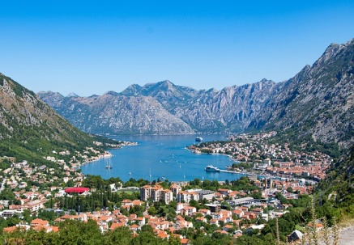

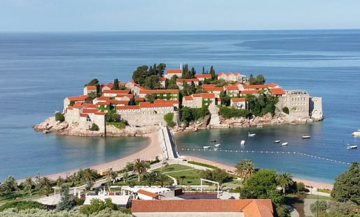

**CIJENA ARANŽMANA:**

|  |  |
| --- | --- |
|  |  |
| Uplata kod prijave: 200,00 kuna | 38 – 41 putnika **1.250,00 kn** |
| Nadoplata za 1/1 sobu: 220,00 po osobi | 34 - 37 putnika **1.290,00 kn** |
| MOGUĆNOST OBROČNE OTPLATE | 30 – 33 putnika **1.370,00 kn** |

**Program uključuje:** prijevoz autobusom turističke klase na navedenim relacijama, smještaj u hotelu 3* u širem centru Budve u dvokrevetnim sobama, hotelski obroci navedeni u programu, ručak u Dobroti (mesni menu), lokalnog stručnog vodiča drugi i treći dan, ulaznice za navedene muzeje i crkvene zbirke, degustacija pršuta i sira, brod do Gospe od Škrpjela, voditelja putovanja, putno zdrav. osiguranje GENERALI, osig. od poslj. nesr. slučaja, zakonom propisan PDV te organizaciju putovanja.

# BUDVA

**Preporuka**: uplata police rizika otkaza putovanja: 65,00 kn.

ZA PRIJELAZ HRV.- CG. GRANICE DOVOLJNA JE OSOBNA ISKAZNICA

O UVJETIMA ULASKA I BORAVKA U CRNOJ GORI MOLIMO INFORMIRAJTE SE NA SLUŽBENIM STRANICAMA MVEP

**PUTOKAZI SPLIT, Mažuranićevo šetalište 14, tel: 455-038, R.V. 9,00 – 13,00 sati**

**mob: 098/448-178, www.putokazi-split.com; e-mail: putokazi@yahoo.co.uk**

ID COD: HR-AB-21060271971